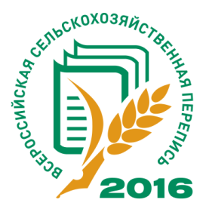

Итоги Всероссийской сельскохозяйственной переписи 2016 года –
наличие и использование земельных ресурсов в Нижегородской области

Территориальный орган Федеральной службы государственной статистики по Нижегородской области опубликовал на своем официальном сайте очередную книгу из серии изданий с окончательными итогами Всероссийской сельскохозяйственной переписи 2016 года «Земельные ресурсы и их использование», в которой собраны данные о наличии и использовании земельных ресурсов в разрезе муниципальных районов и городских округов области.
В сборнике приведены данные об общей земельной площади, размере сельскохозяйственных угодий и их структуре по видам и категориям хозяйств, группировки объектов переписи по размеру земельной площади и др.
Наибольший удельный вес в общей площади сельхозугодий Нижегородской области имеют Починковский (5,4%), Пильнинский (4,1%), Сергачский (4,0%) и Лукояновский районы (3,9%). В целом удельный вес используемых сельхозугодий в сельскохозяйственных организациях, относительно уровня 2006 года, увеличился на 8,4%, а в крестьянских (фермерских) хозяйствах и у индивидуальных предпринимателей на 38,6%. Наибольший средний размер сельхозугодий в сельскохозяйственных организациях наблюдается в Гагинском и Большеболдинском районах области, а также в городском округе г. Первомайск.
Подробную информацию о полученных данных можно найти на официальном сайте Нижегородстата (nizhstat.gks.ru), в разделе, посвященном Всероссийской сельскохозяйственной переписи 2016 года.

